TIPO DE REUNIÓN “Marque con una X”
Comité | X | Auditoría
Reunión interna |  | Capacitación
Reunión Personal |  | Junta Directiva
Reunión con cliente y/o proveedores |  | Visita entes reguladores
Otro, ¿Cuál?

OBJETIVO DE LA REUNIÓN: COMITÉ DE CALIDAD
FECHA: 27 DE OCT - 2025 | HORA DE INICIO: 8:00 AM | HORA FINALIZACIÓN: 10:15 AM
LUGAR: PRESENCIAL EN SEDE

TEMAS A TRATAR:
- Verificación de asistencia
- Lectura y aprobación del acta anterior 09 del comité de calidad.
- Revisión de compromisos acta anterior.
- Seguimiento 1 a Implementación del plan de mejora.
- Proposiciones, compromisos y varios
5. Cierre de comité

COMPROMISOS ACTA ANTERIOR | CUMPLIÓ
COMPROMISOS ACTA ANTERIOR | SI | NO
- Seguimiento 1 a Implementacion del plan de mejoramiento | X

DESARROLLO DE LA REUNION (COMENTARIOS)
Siendo las 8:00 am, se reúne el Comité de Calidad y equipo PAMEC 2025, en ENDOCRINOLOGY & HEALTH IPS.

- La reunión se inicia con un saludo a todos los presentes, se realiza la verificación del quórum, en la que se confirma la asistencia de todos.
- Se hace lectura y aprobación del acta del comité 09 a lo que todos los asistentes confirman estar de acuerdo.
- Se inicia socialización del primer seguimiento a la implementación y avances del plan de mejoramiento, se presenta el primer seguimiento a la ejecución del Plan de Mejoramiento correspondiente al año 2025. Este seguimiento permite evaluar el estado de avance de las acciones de mejoramiento programadas, identificar los resultados alcanzados y establecer estrategias para asegurar el cumplimiento de los objetivos trazados.
- Se revisaron las acciones de mejoramiento agrupadas en cuatro categorías: Procesos Institucionales Seguros, Procesos Asistenciales Seguros, Incentivar Prácticas que Mejoren la Actuación de los Profesionales e Involucrar a los Pacientes y sus Allegados en su Seguridad. A continuación, se presenta el estado de avance:
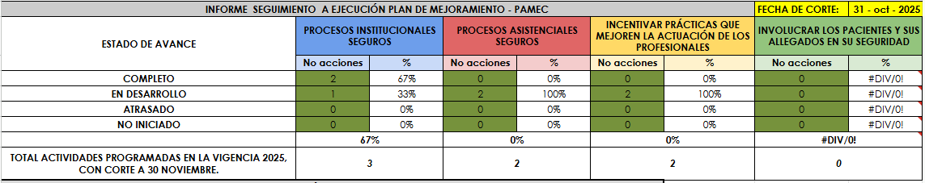
4.1 Procesos Institucionales Seguros
- Estado de avance: Se completaron 2 acciones (67%) y 1 está en desarrollo (33%)
4.2 Procesos Asistenciales Seguros
- Estado de avance: 2 en desarrollo (100%)
4.3 Incentivar Prácticas que Mejoren la Actuación de los Profesionales
- Estado de avance: 2 en desarrollo (100%)
- En cuanto al avance por proceso y en general, se visualiza de la siguiente manera: Se evidencia un avance general del 29% en la ejecución del Plan de Mejoramiento.

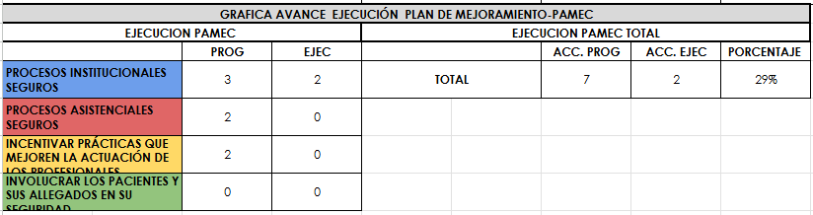
- Los procesos institucionales y asistenciales presentan mayores avances, mientras que las prácticas de los profesionales y la participación de los pacientes requieren mayor atención.
- Con base a la implementación del plan de mejoramiento para alcanzar la calidad observada, se socializa con el equipo PAMEC el resto de actividades a ejecutar y todos asienten estar de acuerdo, por lo que se indica que este tiene un proyectado a ejecutar en lo que resta de octubre y en noviembre, por lo tanto se hará la última socialización en cuanto a las actividades con corte a 30 de noviembre.
- Siendo las 10:15 am se da por terminado el comité de calidad, con la reunión del equipo PAMEC 2025.

COMPROMISOS PRÓXIMA ACTA | ENCARGADO | FECHA DE ENTREGA
- Seguimiento 2 a Implementación del plan de mejoramiento | Asesor de calidad | Noviembre 2025

ASISTENTES A LA REUNIÓN
NOMBRES Y APELLIDOS | CARGO | FIRMA
Carlos Javier Vizcaino | Gerente | 
Melanie Veloza | Auxiliar | 
Jose Raciel Arenas Castro | Asesor Externo de Calidad | 